高一理暑假班（教师版）

|  |  |  |  |  |  |
| --- | --- | --- | --- | --- | --- |
| 教师 | |  | 日期 |  | |
| 学生 | |  | | | |
| 课程编号 | |  | 课型 | 新课 | |
| 课题 | | 力的合成 | | | |
| 教学目标 | | | | | |
| 1、会用平行四边形定则、三角形法则进行力的合成；  2、两个相互垂直的力的合成。 | | | | | |
| 教学重点 | | | | | |
| 1、平行四边形法则和三角形法则的应用；  2、相互垂直的力的合成，大小及方向表示。 | | | | | |
| 教学安排 | | | | | |
|  | 版块 | | | | 时长（分钟） |
| 1 | 知识点回顾 | | | | 5 |
| 2 | 知识点讲解 | | | | 45 |
| 3 | 课堂练习 | | | | 60 |
| 4 | 课堂总结 | | | | 10 |
| 5 | 回家作业 | | | | 40 |

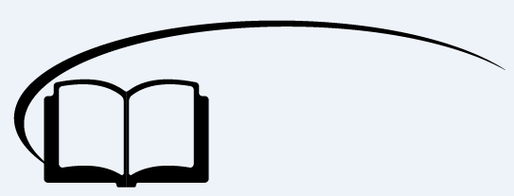

力的合成



**知识点讲解**



知识点一：力的合成

日常生活中悬挂日光灯的链条、书包的背带、交通运输中牵拉物体的绳、建筑工地上悬挂重物的钢绳往往不止一根。每一根上都有一个作用力，多个力同时作用在一个物体上将会产生怎样的效果？

我们总会找到一个力产生的作用效果和那多个力的作用效果相同，即可以用一个假设的力去代替几个共同作用的真实力，这种科学方法叫做等效替代

举例来说，一桶水，小孩需要两个人才能提起，而一个大人就能轻松地提起它，两个小孩的共同作用效果与一个大人的作用效果一样，那么我们就可以用一个大人代替两个小孩。也就是说，一个物体受到几个力共同作用的时候，我们常常可以求出这样一个力，这个力产生的效果跟原来几个力共同产生的效果相同，这个力就叫做那几个力的合力。求几个力的合力的过程叫做力的合成

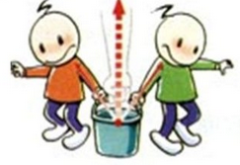

一、合力与分力

1、定义：如果几个力共同作用产生的效果与一个力的作用效果________，这一个力就叫作那几个力的合力，那几个力叫作这一个力的分力。

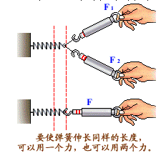2、关系：合力与分力是__________关系

注意：合力与分力的作用效果相同，

不能理解为物体在受分力作用的同时还受合力的作用。

二、力的合成的运算法则

1、力的合成：求几个力的合力的过程叫力的合成

2、力的合成的方法

（1）平行四边形定则：求两个互成角度的共点力*F*1、*F*2的合力，可以用表示*F*1、*F*2的有向线段为邻边作平行四边形，平行四边形的对角线（在两个有向线段*F*1、*F*2之间）就表示合力的大小和方向，如下图甲所示。

（2）三角形定则：求两个互成角度的共点力*F*1、*F*2的合力，可以把表示*F*1、*F*2的线段首尾顺次相接地画出，把*F*1、*F*2的另外两端连接起来，则此连线就表示合力的大小和方向，如图乙所示。

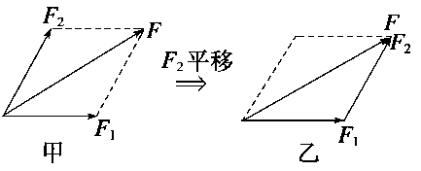

【练一练】如图所示，*F*1、*F*2、*F*3恰好构成封闭的直角三角形，其中*F*1<*F*3<*F*2、这三个力的合力最大为 （ ）

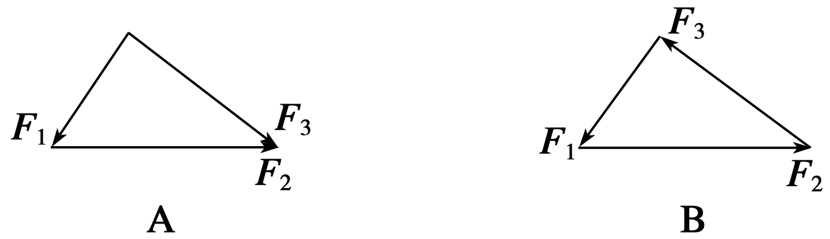 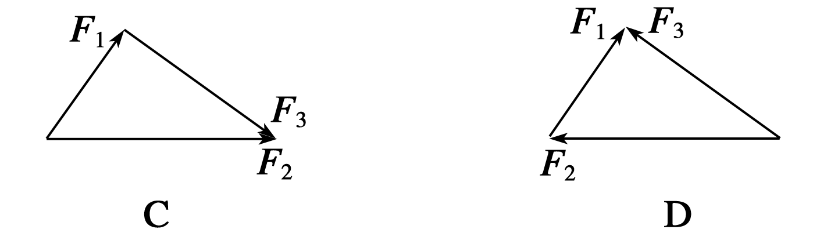

【难度】★

【答案】C

【解析】由矢量合成法则可知A图的合力为2*F*3，B图的合力为0，C图的合力为2*F*2，D图的合力为2*F*3，因*F*2为直角三角形的斜边，故这三个力的合力最大的为C图。



知识点二：合力的计算

一、合力的计算

1、作图法：要选取统一标度，严格作出力的图示及平行四边形，用统一标度去度量作出平行四边形的对角线，求出合力的大小，再量出对角线与某一分力的夹角，求出合力的方向.

2、计算法：根据平行四边形定则作出示意图，然后利用解三角形的方法求出对角线，即为合力。高中阶段以下几种情况可以用计算法求解。

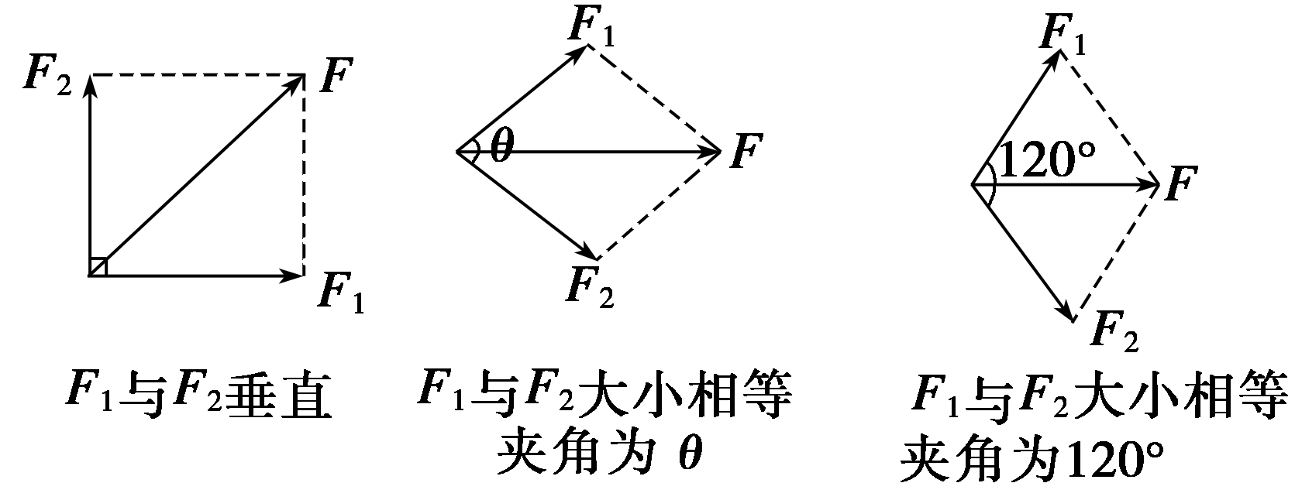

（1）相互垂直的两个力合成，合力大小为

（2）夹角为*θ*、大小相等（*F*1＝*F*2）的两个力合成，其平行四边形为菱形，对角线位于角平分线上，合力大小为*F*＝2*F*1cos

特别的，当夹角为120°时，*F*＝*F*1；当夹角为60°时，*F*＝*F*1

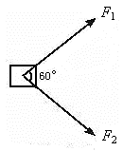【练一练】物体受到大小相等的两个拉力作用，拉力大小都是10N。二者之间夹角是60°，求这两个力的合力。（用作图法和计算法两种方法解答）

【答案】

【方法总结】作图法

用作图法求作用在同一点的两个互成角度的力的合力时，过程一般是：

（1）选标度。

（2）用一个点表示物体，分别作出*F*1、*F*2的图示。

（3）作辅助线，形成平行四边形。

（4）做出两分力所夹的平行四边形的对角线，即合力*F*。

（5）用刻度尺量出该对角线的长度，计算合力的大小。

（6）量出合力*F*与*F*1的夹角，表示合力的方向。

二、合力的范围

1、两个共点力的合力范围

合力的范围：|*F*1－*F*2|≤*F*≤*F*1＋*F*2

即两个力的大小不变时，其合力随夹角的增大而减小。当两个力反向时，合力最小，为|*F*1－*F*2|；当两个力同向时，合力最大，为*F*1＋*F*2。

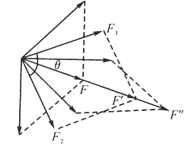

2、三个共点力的合力范围

最大值：三个力同向时，其合力最大，为*F*max＝*F*1＋*F*2＋*F*3。

最小值：以这三个力的大小为边，如果能组成封闭的三角形，则其合力的最小值为零，即*F*min＝0；如果不能，则合力的最小值的大小等于最大的一个力减去另外两个力和的绝对值，即*F*min＝*F*1－|*F*2＋*F*3|（*F*1为三个力中最大的力）。

【练一练】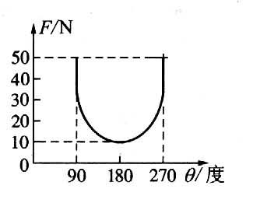作用在同一质点上的两个力的合力*F*随两个分力夹角大小的变化情况如图所示，则两力的大小分别是______N和______N

【答案】30；20



知识点三：合力与分力的关系

一、合力与分力的关系

1、二个分力一定时，夹角*θ*越大，合力越小。

2、合力一定，二等大分力的夹角越大，二分力越大。

3、合力可以大于分力，等于分力，也可以小于分力的大小。

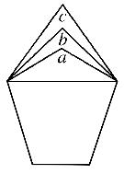【练一练】如图所示，挑水时，水桶上绳子分别为*a*、*b*、*c*三种状况，则绳子在______种情况下容易断.

【答案】*a*



**课堂练习**

**考点一、合力大小的计算**

【例1】有两个大小相等的共点力*F*1和*F*2，当它们的夹角为90°时，合力为*F*，则当它们间的夹角为60°时，合力的大小为 （ ）

A．2*F* B． C． D．

【难度】★

【答案】B

【解析】两分力大小为，利用三角函数知识可以知道夹角为60°时合力为。

【变式训练】

1、大小均为50N的三个共点力，*F*1、*F*2、*F*3，在同一平面内互成120°，在其合力为______，若*F*1、*F*2的方向不变，将*F*3在同一平面内转动60度，则三个力的合力大小又为______。

【难度】★★

【答案】0N；50N

2、如图所示，*F*1、*F*2、*F*3、*F*4四个共点力恰好能用一个正六边形的两条邻边和与它们同顶点的两条对角线表示，且*F*1＝8N，则*F*1和*F*3的合力大小是______N，*F*2和*F*3的合力大小是_______N。

【难度】★★

*F*1

*F*2

*F*3

*F*4

【答案】16N；24N

【解析】正六边形各个角均为120度

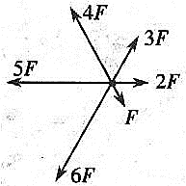3、有六个共点力大小分别是*F*、2*F*、3*F*、4*F*、5*F*、6*F*，相互间夹角均为60°，如图所示，则它们的合力大小为________，方向为____________。

【难度】★★

【答案】6*F*；水平向左

4、如图所示，五个共点力的合力为0，现在保持其他力不变，进行如下操作，其中正确的说法是 （ ）（多选）

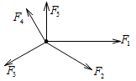A．如果撤去*F*1，物体所受的合力大小为2*F*1，方向和*F*1方向相反

B．如果将*F*1逆时针旋转90°，合力大小将变为*F*1

C．如果将*F*5逆时针旋转180°，合力大小将变为*F*5

D．如果将*F*2减半，合力大小为

【难度】★★★

【答案】BD

5、在电线杆的两侧常用钢丝绳把它固定在地上。如果钢丝绳与地面的夹角∠*A*＝∠*B*＝60°，每条钢丝绳的拉力都是300 N，求两根钢丝绳作用在电线杆上的合力。

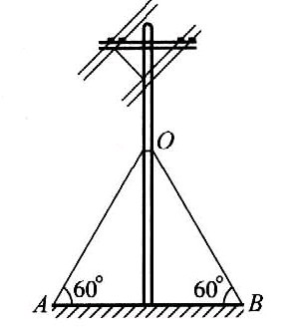【难度】★★★

【答案】

**考点二：合力的范围**

【例2】物体受两个共点力*F*1和*F*2作用，其大小分别是*F*1＝6N，*F*2＝10N，则无论这两个力之间的夹角为何值，它们的合力不可能是 （ ）

A．5N B．10N C．16N D．18N

【难度】★

【答案】D

【变式训练】

1、*F*1、*F*2是力*F*的两个分力。若*F*＝10 N，则下列不可能是*F*的两个分力的是 （ ）

A．*F*1＝10 N，*F*2＝10 N B．*F*1＝20 N，*F*2＝20 N

C．*F*1＝2 N，*F*2＝6 N D．*F*1＝20 N，*F*2＝30 N

【难度】★★

【答案】C

2、大小分别为5 N、7 N、9 N的三个力合成，其合力*F*大小的范围为 （ ）

A．2 N≤*F*≤20 N B．3 N≤*F*≤21 N

C．0≤*F*≤20 N D．0≤*F*≤21 N

【难度】★★

【答案】D

3、三个大小分别为6N、10N、14N，则它们的合力最大值是______牛，合力的最小是_____牛。如果三个力大小分别为3N、4N、8N，则合力的取值范围是_____________。

【难度】★★

【答案】30N；0N；1N~15N

**考点三：合力与分力的关系**

【例3】下列关于合力的叙述中正确的是 （ ）（多选）

A．合力是原来几个力的等效代替，合力的作用效果与分力的共同作用效果相同

B．两个力夹角为*θ*（0≤*θ*≤π），它们的合力随*θ*增大而增大

C．合力的大小总不会比分力的代数和大

D．不是同时作用在同一物体上的力也能进行力的合成的运算

【难度】★

【答案】AC

【例4】我国选手陈一冰多次勇夺吊环冠军，是世锦赛四冠王。图为一次比赛中他先用双手撑住吊环（如图甲所示），然后身体下移，双臂缓慢张开到图乙位置。则每条绳索的拉力 （ ）

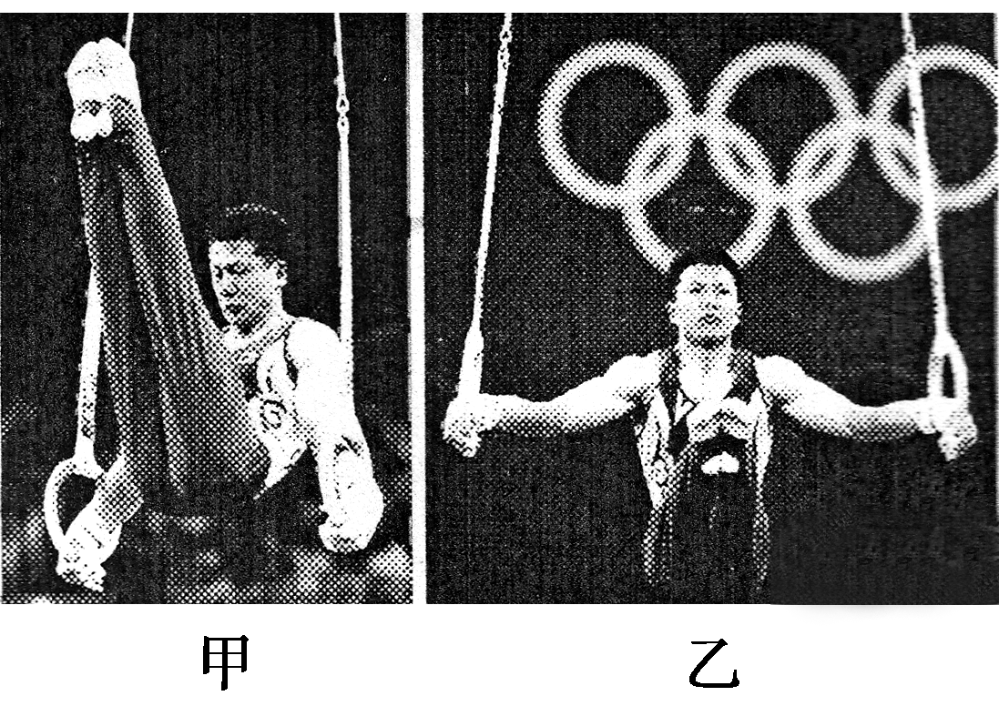A．保持不变

B．逐渐变小

C．逐渐变大

D．先变大后变小

【难度】★

【答案】C

【解析】绳索之间的夹角变大，但合力不变（等于人的重力），所以绳索上的拉力应变大，C正确。

【变式训练】

1、大小不变的两个共点力*F*1与*F*2，其合力为*F*，则 （ ）（多选）

A．合力的大小一定大于任一分力

B．合力的大小既可等于*F*1，也可等于*F*2

C．合力有可能小于任一分力

D．合力*F*的大小随*F*1、*F*2之间夹角增大而减小

【难度】★

【答案】BCD

2、如图所示，两根相同的橡皮筋*OA*、*OB*，开始夹角为0°，在*O*点打结吊一重为*G*1为50N的物体后，结点*O*刚好位于圆心。将*AB*分别沿圆周向两边移至*A*′，*B*′使∠*AOA*′＝∠*BOB*′＝60°。欲使结点仍在圆心处，则此时结点处应挂多重的物体？

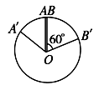【难度】★★

【答案】25N



**挑战自我**

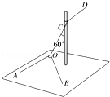1、如图所示，在野营时需要用绳来系住一根直杆，绳*OA*、*OB*、*OC*在同一平面内。*OA*、*OB*绳的拉力相同，夹角是90°。已知绳能承受的拉力跟绳的横截面积成正比，那么在这种情况下，选择*OC*绳的直径，应是*OA*或*OB*绳直径的几倍？

【难度】★★★

【答案】

【解析】对*O*点受力分析，受到三根绳子的三个拉力，如图所示，*FA*与*FB*的合力与*FC*大小相等

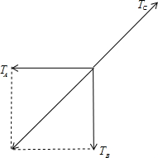所以

所以*OC*绳的横截面积是*OA*绳的横截面积的倍

*OC*绳的直径是*OA*绳直径的倍

2、小智要在客厅里挂上一幅质量为1.0kg的画（含画框），画框背面有两个相距1.0m、位置固定的挂钉，她将轻质细绳两端分别固定在两个挂钩上，把画对称地挂在竖直墙壁的钉子上，挂好后整条细绳呈绷紧状态。设细绳能够承受的最大拉力为10N，则细绳至少需要多长才不至于断掉（ ）

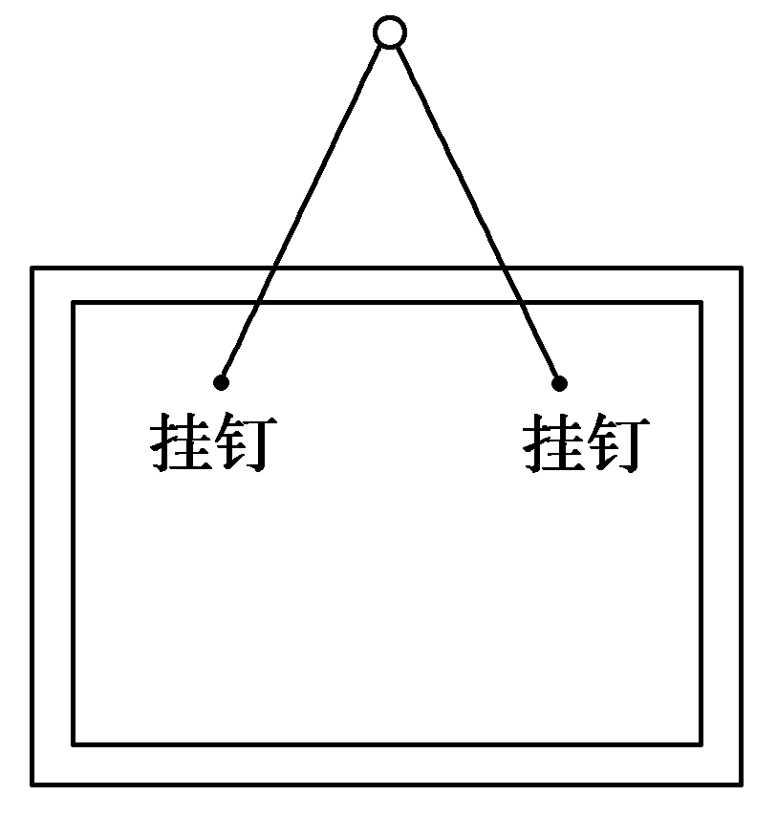A．1.2m

B．1.5m

C．2.0m

D．3.5m

【难度】★★

【答案】A

【解析】由题意知两根轻绳拉力的合力与画的重力等大反向，画出力的平行四边形，为一菱形，知当两拉力夹角为0时，拉力。绳子长度变小，两夹角不断增大，合力不变时，绳子的拉力随两绳夹角不断增大，当绳子达最大拉力10N时，细绳有最小长度

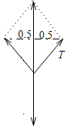设绳的拉力为T，绳长为*l*，受力如图所示，则

解得*l*＝1.2m



**课堂总结**

1、力的合成方法有哪些？

2、在计算三个力的合力时需要注意什么？



**回家作业**

1、如图所示，*F*1、*F*2、*F*3组成了一个三角形，下列说法正确的是 （ ）

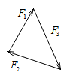A．*F*3是*F*1、*F*2的合力

B．*F*2是*F*1、*F*3的合力

C．*F*1是*F*2、*F*3的合力

D．*F*1、*F*2、*F*3的合力为零

【难度】★

【答案】D

2、两个大小分别为*F*1和*F*2（*F*1>*F*2）的共点力，它们的合力*F*的大小满足 （ ）

A．*F*2≤*F*≤*F*1 B．≤*F*≤

C．*F*12－*F*22≤*F*2≤*F*12＋*F*22 D．*F*1－*F*2≤*F*≤*F*1＋*F*2

【难度】★

【答案】D

3、有两个大小恒定的力，作用在一点上，当两力同向时，合力为*A*，反向时合力为*B*，当两力相互垂直时，其合力大小为 （ ）

A． B． C．*A*＋*B* D．

【难度】★

【答案】B

4、两个共点力*F*1、*F*2大小不同，它们的合力大小为*F*，则 （ ）（多选）

A．*F*1、*F*2同时增大一倍，*F*也增大一倍

B．*F*1、*F*2同时增加10 N，*F*也增加10 N

C．*F*1增加10 N，*F*2减少10 N，*F*一定不变

D．若*F*1、*F*2中的一个增大，*F*不一定增大

【难度】★★

【答案】AD

【解析】*F*1、*F*2同时增大一倍，*F*也增大一倍，选项A正确。*F*1、*F*2同时增加10 N，*F*不一定增加10 N，选项B错误。*F*1增加10 N，*F*2减少10 N，*F*可能变化，选项C错误。若*F*1、*F*2中的一个增大，*F*不一定增大，选项D正确。

5、三个共点力大小分别是*F*1、*F*2、*F*3，关于它们的合力*F*的大小，下列说法中正确的是 （ ）

A．*F*大小的取值范围一定是0≤*F*≤*F*1＋*F*2＋*F*3

B．*F*至少比*F*1、*F*2、*F*3中的某一个大

C．若*F*1∶*F*2∶*F*3＝3∶6∶8，只要适当调整它们之间的夹角，一定能使合力为零

D．若*F*1∶*F*2∶*F*3＝3∶6∶2，只要适当调整它们之间的夹角，一定能使合力为零

【难度】★★

【答案】C

6、如图所示，三个大小相等的力*F*，作用于同一点*O*，则合力最小的是 （ ）

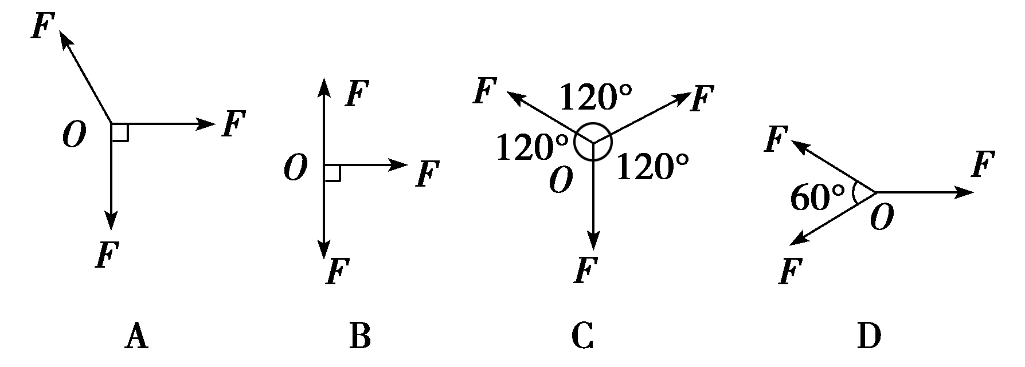

【难度】★★

【答案】C

7、人们在设计秋千的时候首先要考虑的是它的安全可靠性。现一个秋千爱好者设计一个秋千，用绳子安装在一根横梁上，如图所示，图中是设计者设计的从内到外的四种安装方案，一个重为*G*的人现正坐在秋千上静止不动，则下列说法中正确的是 （ ）（多选）

A．从安全的角度来看，四种设计的安全性相同

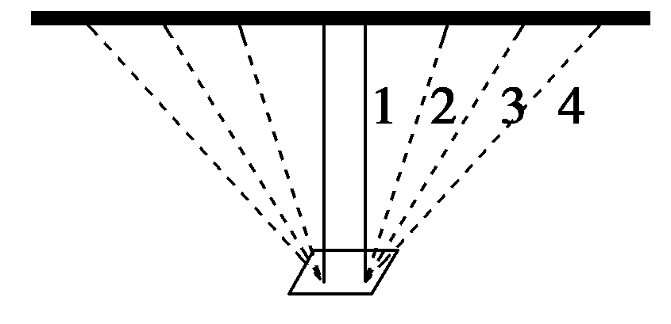B．从安全的角度来看，设计1最为安全

C．每种设计方案中两绳拉力的合力是相同的

D．若方案4中两绳夹角为120°，则每绳受的拉力大小为*G*

【难度】★★

【答案】BCD

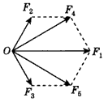8、如图所示，有五个力作用于同一点*O*，表示这五个力的有向线段恰构成一个正六边形的两邻边和三条对角线。已知*F*1＝10 N，则这五个力的合力大小为多少？

【难度】★★

【答案】30N

【解析】本题考查矢量运算的基本方法，明确矢量合成的三角形定则是解答的关键，如图所示

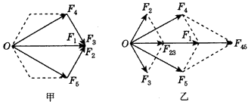

方法一：利用三角形定则

将力*F*2、*F*3平移到*F*5与*F*1、*F*4与*F*1的首端之间，如图甲所示。*F*3、*F*4的合力等于*F*1，*F*5、*F*2的合力等于*F*1，故这五个力的合力大小为3*F*1＝30 N

方法二：利用对称性

由对称性，*F*2和*F*3的夹角为120°，它们的大小相等，合力在其夹角的平分线上，合力的大小等于其分力的大小，故力*F*2和*F*3的合力*F*23＝5N，如图乙所示。同理，*F*4和*F*5的合力也在其角平分线上，由图中几何关系可知：*F*45＝*F*23＋*F*1＝15 N，故这五个力的合力*F*＝*F*1＋*F*23＋*F*45＝30 N